ATA DA 8ª REUNIÃO ORDINÁRIA DO CONSELHO INTERDEPARTAMENTAL DO INSTITUTO DE COMPUTAÇÃO, REALIZADA EM 25/09/2013.

PRESENTES: Professores: Ricardo da Silva Torres (Diretor), Flávio Keidi Miyazawa (Diretor Associado), Ariadne M. B. R. Carvalho (DSI), Mario Lúcio Côrtes (DSC), Guilherme Pimentel Telles (DTC), Paulo Lício de Geus (CPG), Eduardo Cândido Xavier (CG), Siome Klein Goldenstein (CEXT); Luiz Fernando Hirayama (Representante de funcionários); Gabriel Rolfsen Franzoni (Representante Discente).

ATA DE REUNIÃO:
Ata da 7ª Reunião Ordinária do Conselho Interdepartamental, realizada em 28/08/2013.
APROVADA.

I – INFORMES GERAIS:
O Sr. Diretor informa que o funcionário Sidney Geraldo dos Santos está voltando para o IC no dia 22/10/2013. Ele irá atuar na Seção de Orçamento e Finanças. Informa ainda que o funcionário Marcus Vinicius irá para a Secretaria de Graduação e que o funcionário Michel possivelmente irá para outra Unidade.
Comenta que na reunião do CONSU foi abordado o falecimento do estudante Denis Casagrande. Estavam presentes os pais do aluno e como a reunião foi muito tumultuada, acabou sendo interrompida e adiada para o dia 08/10/2013. O Sr. Diretor comenta sobre carta enviada pelo Professor Guido que será lida na Congregação de 02/10/2013.

II- EXPEDIENTE:

1– O Sr. Diretor convida o aluno Matheus Schmidt a fazer uma apresentação sobre o Global Game Jam. http://prezi.com/irr6mwervymz/?utm_campaign=share&utm_medium=copy&rc=ex0share.
2 - A seguir o Sr. Diretor dá continuidade à apresentação sobre a Execução Orçamentária do IC.
3- Solicitação de vagas docentes (MS-3.1 e MS-6) para o ano de 2013. O Sr. Diretor informa que o prazo para encaminharmos a solicitação à Reitoria é até o dia 01/10. Ressalta que encaminharemos “ad-referendum” da Congregação. Informa ainda que as solicitações serão homologadas na reunião da congregação do dia 02/10. O Sr. Diretor diz que pediremos 03 vagas com a expectativa de obtermos 01 vaga. Comenta sobre a vaga do Prof. Rogério, que está de licença médica e provavelmente não voltará. Cita também a vaga do Prof. Hans, que poderá ser usada em um novo concurso. O Professor Flávio disponibiliza um documento justificando o pedido de uma vaga para MS-6. Comenta que a percentagem de docentes MS-6 no IC é de 24,5% e, portanto, abaixo do teto de 35% estabelecido pelo CONSU. Comenta ainda que existem áreas que não temos professores titulares. A Professora Ariadne pergunta se é necessário indicar a vaga do próprio docente e que na opinião dela não acha necessário. O Luiz Fernando argumenta que devemos sim indicar a vaga do próprio docente, porém indicamos o número da vaga e não o nome do docente. O Professor Guilherme pergunta se o IC poderá decidir se a vaga é para MS-3 ou 6 e se é essa a finalidade do documento. O Professor Flávio responde que o pedido é para se obter a vaga.
4- Apresentação da Estrutura da Avaliação de Desempenho dos Funcionários. O Professor Flávio expõe sobre o cronograma de avaliação e comenta que cada funcionário terá um avaliador imediato. Apresenta ainda a seguinte proposta de estrutura de avaliação:
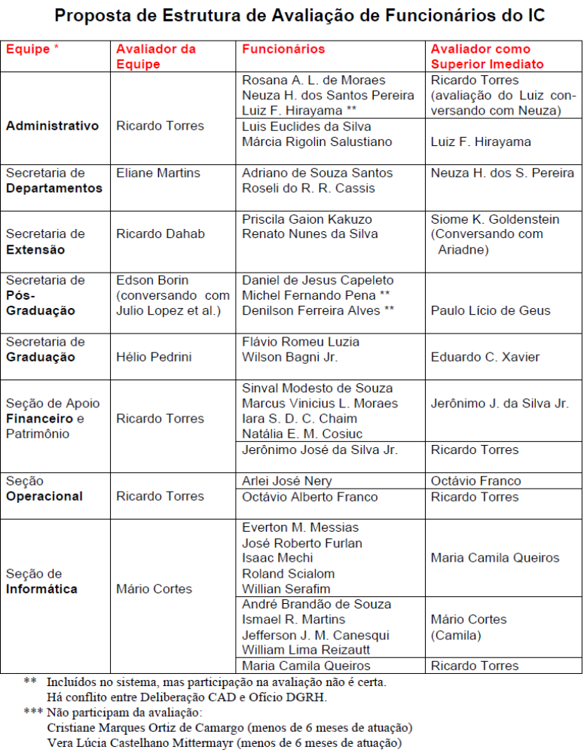

III- ORDEM DO DIA:
1 – 1 - Proposta de oferecimento do Curso de Aperfeiçoamento INF-610 – Mineração de Dados Complexos. Pareceres Favoráveis: DSC 021/2013, DSI 014/2013 e C.Ext.IC 021/2013. APROVADA.
2- Solicitação de apoio para a Maratona de Programação de 2013. (R$ 1.400,00 – despesas de viagem e R$ 300,00 inscrições). APROVADA.
Nada mais havendo a tratar o Sr. Diretor encerrou a reunião às 11h24min.

